ĐÁP ÁN ĐỀ KIỂM TRA HỌC KỲ 1- TOÁN 11
ĐỀ CHÍNH THỨC
Năm học: 2016 – 2017
BÀI 1  - .⇔ sin( – x) = – .  ⇔⇔(k∈Z)  ⇔ 3(1- 2sin²x) .  ⇔ ⇔(k∈Z)  - 2sin3x.cosx – sin4x = 0.  ⇔2.[sin(3x–x)+sin(3x+x)]–sin4x=0⇔x=(k∈Z)  BÀI 2: a) 5*8*8 = 320.  b) n(Ω)= C, n(A) = CC+ CC  P(A) == .  BÀI 3 a) C=2n ⇔ =2n (đk: n≥2)⇔n=5(n) b)T_{k+1} = Cx^{10- k}(-)^{k} = Cx^{10 - 3k}(-1)^{k}  T_{k+1} chứa x⁴ ⇒ 4 = 10 – 3k ⇔ k = 2  Số hạng chứa x⁴ là: C(-1)² x⁴ = 45x⁴.  BÀI 4: 3 + 3² + 3³ + …… + 3^{n} = .(1)  Với n=1: (1) ⇔ 3¹= (đúng). (1) đúng với n = 1  Giả sử (1) đúng với n = k≥1  3 + 3² + 3³ + …… + 3^{k} = ,  Ta chứng minh (1) đúng với n = k + 1:  3 + 3² + 3³ + …… +  ⇔ + 3^{k + 1} =  ⇔ 3^{k + 1} – 3 + 2.3^{k + 1} = 3.3^{k + 1} – 3 (đúng).  Vậy (1) đúng ∀n∈N* | 0,25  0.25+0.25  0.25  0.25+0.25  0.25+0.25  0.25+0.25  0.25  0.25  0.25+0.25  0.25+0.25  0.25  0.25  0.25  0.25  0.25  0.25 | BÀI 5:  ⇔ ⇔.  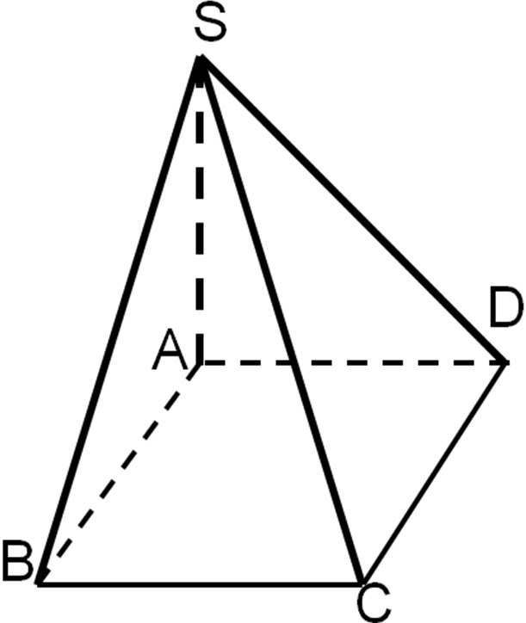  a) u₈ = 29. b) S = 45  M  N  O  H  K  BÀI 6:  F  - Xét và .  C chung  SD//NO( ON là đường trung bìnhΔSBD)  SD⊂, NO ⊂  Kết luận : (CNO) ∩ (SCD)= Cx//NO//SD.  - DN∩ (SAC) = ?  AC cắt BD tại O, SO cắt ND tại E ⇒ ⇒E=ND∩(SAC)  - CMR: MO // (SDC).  MO//SC(MO là đường trung bìnhΔSAC)  SC⊂(SCD)  ⇒ MO // (SDC).  - CMR: HK // (SAB)  Kéo dài CH cắt AB tại F.  HK//SF(có giải thích) và SF⊂(SAB)  ⇒ HK // (SAB).  Bài 7: Có C.C. C = 24 | 0.25+0.25  0.25+0,25  0.25  0.25  0.25  0.25  0.5  0.25+0.25  0.25  0.25  0.25  0.25  0.25+0.25

